Задание на 28 мая. Срок 1 июня.
Тема: Внешняя политика СССР в 20-30 годы.
План: 1.Основные направления внешней политики. 2.Итоги внешней политики. Причины Второй Мировой войны.

Внешняя политика СССР в 1920-е гг.
Изменения в международном положении СССР были связаны с переходом большевиков к НЭПу. Хотя руководство страны не отказалось от идеи мировой революции, оно признало в 1920- е гг. приоритет принципов мирного сосуществования государств с различным социально-политическим строем.
В ответ западные страны, не признавая СССР и продолжая его финансовый и экономический бойкот, пошли на заключение отдельных торговых соглашений. Они хотели получить ресурсы России в случае возвращения страны к рыночной экономике. Западные страны не теряли надежды на возвращение себе национализированной большевиками собственности иностранцев. Договоры, заключенные в 1920–1921 гг. с Ираном, Афганистаном, Монголией, Турцией, Польшей, Финляндией, государствами Прибалтики положили начало дипломатическому признанию Советской республики. Возникли торговые связи с Англией, Австрией, Германией, Италией.

Генуэзская конференция и "полоса признания СССР"
Рубежным событием, положившим начало дипломатическому признанию Советской России Западом, стала конференция в Генуе. В октябре 1921 г. нарком иностранных дел Г. В. Чичерин обратился с нотой к правительствам Великобритании, Италии, Франции, США и Японии, в которой призвал созвать международную конференцию для урегулирования взаимных претензий. Россия, выступавшая от имени всех советских республик, была приглашена к участию в международной финансово-промышленной конференции, открывшейся в начале марта 1922 г. в Генуе.
На конференции России выдвинули требования возвратить иностранным владельцам национализированные предприятия и выплатить долги по займам царского и Временного правительств (18 млрд. руб.), отменить монополию внешней торговли. Советская делегация во главе с Г. В. Чичериным заявила, что возмещение материального ущерба иностранцам возможно, если державы рассмотрят вопрос о кредитах и возместят ущерб, нанесенный России интервенцией (39 млрд. рублей). Выплату военных долгов советская делегация не признала, поскольку жертвы России в Первой мировой войне превысили потери вооруженных сил союзников по Антанте.

Лидеры западных держав не приняли эти условия. Советская делегация воспользовалась противоречиями между германской делегацией и державами-победительницами и подписала 16 апреля 1922 г. в Рапалло, предместье Генуи, договор с Германией. Согласно договору, Россия отказалась от своей доли репараций, Германия - от возмещения материального ущерба, нанесенного ей национализацией иностранных предприятий. Между странами устанавливались дипломатические и торговые отношения. Рапалльский договор также содержал секретные статьи о военном сотрудничестве России и Германии.
На международной конференции в Лозанне (ноябрь 1922 - июль 1923 г.) для подготовки мирного договора с Турцией, советская делегация во главе с В. В. Воровским не была допущена к участию в переговорах о режиме черноморских проливов. На В. В. Воровского совершил покушение в мае 1923 г. белогвардеец М. Конради. Принятая Лозаннская конвенция предусматривала демилитаризацию зоны проливов, однако допускала свободный проход через Босфор и Дарданеллы торговых и военных судов. СССР отказался от ратификации конвенции как нарушающей его законные права.
С 1924 г. началась "полоса признания СССР". В феврале 1924 г. были установлены дипломатические отношения с Англией; в мае -с Францией и Китаем. В том же году СССР признали Италия, Австрия, Греция, Мексика, Уругвай, скандинавские страны, в 1925 г. — Япония. Последней страной, установившей дипломатические отношения с СССР, стали США в 1933 г. В 1934 г. СССР был принят в Лигу Наций, международную организацию, основанную в результате Версальско-Вашингтонской системы.

Внешняя политика СССР накануне Второй мировой войны
В 1930-е гг. в основе внешнеполитической доктрины СССР лежали две противоречивые идеи. С одной стороны, СССР не отказался от тезиса о победе социалистических революций в крупнейших странах и необходимости поддерживать революционные движения на Западе. В рамках III Интернационала (Коминтерна), созданного в Москве в 1919 г., советские коммунисты содействовали образованию коммунистических партий в разных странах, созданию массовых революционных организаций с целью активизации мирового революционного процесса.
С другой стороны, СССР опасался создания единого антисоветского фронта капиталистических государств. Для ускорения индустриализации он был заинтересован в получении новых технологий и техники с Запада. Пролетарский интернационализм и мирное сосуществование противоречили друг другу.
В 1928-1933 гг. СССР наращивал сотрудничество с Германией. В начале 1930-х гг. более 30% внешнеторгового оборота страны приходилось на Германию. В 1933 г. с установлением в Германии фашистской диктатуры, СССР пошел на сближение со странами западной демократии, в основе которого лежала идея создания коллективной безопасности.
Советская дипломатия оказалась в затруднительной ситуации, когда в 1936 г. в Испании генерал Франко возглавил фашистский мятеж против республиканского правительства. Италия и Германия поддержали испанских фашистов; Англия и Франция провозгласили политику "невмешательства". Из опасений получить новые обвинения в экспорте революции и поставить под угрозу сближение с западными странами, СССР не мог открыто оказать материальную и военную помощь республиканской Испании. После некоторых колебаний 4 октября 1936 г. СССР открыто заявил о своей поддержке республиканского правительства. В Испанию были командированы военные советники и значительное число добровольцев из числа военных специалистов, отправлена советская военная техника. Но всё это было сделано тайно, без объявления войны. Падение республиканского правительства в гражданской войне в Испании в 1939 г. показало необходимость объединения усилий в борьбе против фашизма.
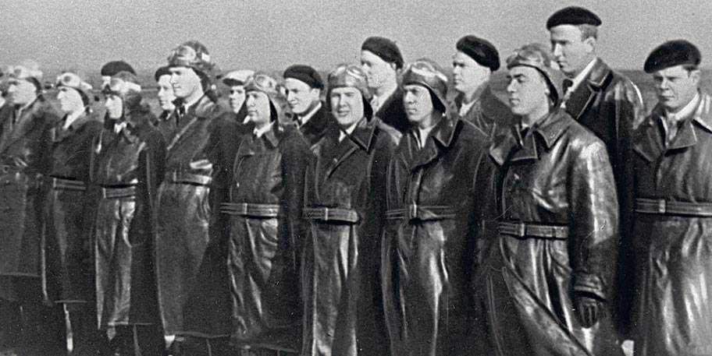
Советские летчики, отправляющие воевать с Испанию, 1937
На Востоке СССР укреплял сотрудничество с Ираном, Афганистаном. На Дальнем Востоке летом–осенью 1929 г. в Северной Маньчжурии (Китай)вспыхнул конфликт с Китаем из-за КВЖД, совместного советско-китайского предприятия. К концу 20-х гг. дорога фактически оказалась в собственности СССР. В 1928 г. к власти в Китае пришло правительство Чан Кайши, которое попыталось вооруженным путем вернуть себе позиции, утраченные на КВЖД. В ходе конфликта советские войска разгромили китайские пограничные отряды. Подписанный 22 декабря 1929 г. Хабаровский протокол восстановил существовавший до столкновений статус дороги.
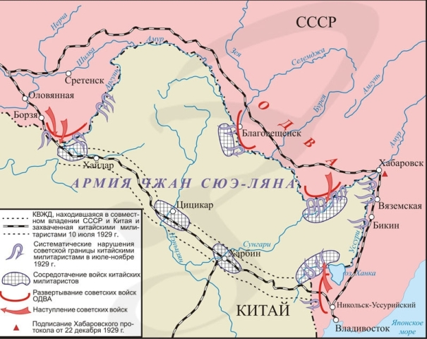
Очагом конфликта на Дальнем Востоке стала Япония, которая в 1931 г. захватила Маньчжурию и создала там в 1932 г. марионеточное государство Маньчжоу-Го, признанное в 1938 г. правительством А. Гитлера. В ноябре 1936 г. Германия и Япония создали двусторонний блок - Антикоминтерновский пакт, к которому затем присоединились Италия, Испания, Венгрия. В июле 1937 г. Япония начала войну против Китая, который пошел на сближение с СССР. В августе 1937 г. был заключен договор о ненападении между Китаем и СССР. Советский Союз начал оказывать Китаю техническую и материальную помощь, направил в его армии советских инструкторов и летчиков-добровольцев.
28 июля 1938 г. японские войска напали на многократно превосходящие силы РККА, что стало началом боевых действий на озере Хасан. Советские войска разгромили части противника и защитили государственную границу СССР.
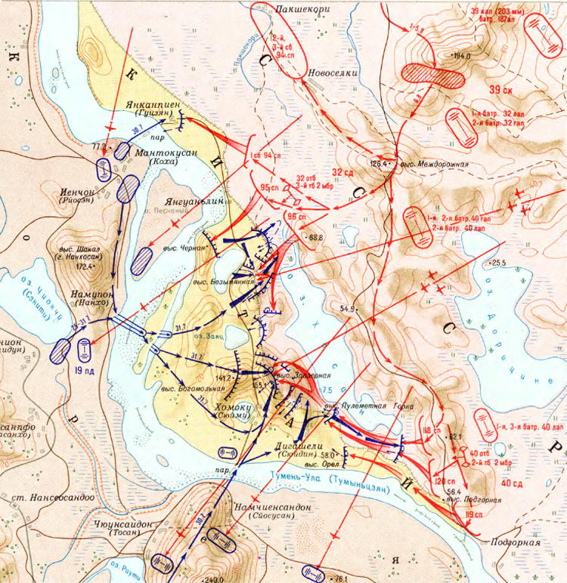
Маршал В. К. Блюхер, командующий Дальневосточным фронтом, в ходе конфликта создал комиссию, пришедшую к выводу о нарушении линии границы советскими пограничниками. Блюхер потребовал частично ликвидировать оборонительные позиции на высоте Заоозерная, за что был отстранен от командования и арестован.
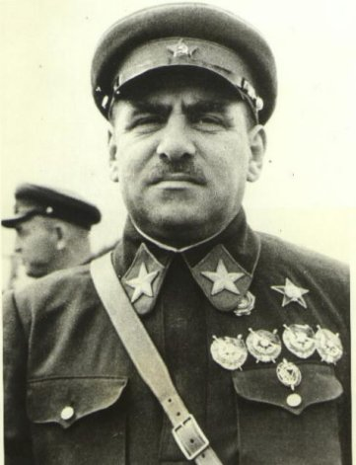
В. К. Блюхер
В 1938 г. Япония напала на Монголию. СССР согласно Соглашению о взаимопомощи (1936 ) оказал военную поддержку монгольской армии. В мае-сентябре 1939 г. советско-монгольские войска под командованием комдива Г. К. Жукова и маршала Х. Чойболсана нанесли поражение 6-й японской армии на р. Халхин-Гол. В ходе наступательной операции раскрылся полководческий талант Жукова. Используя маневренные механизированные и танковые части, он сильными фланговыми ударами окружил и уничтожил противника в районе между государственной границей МНР и р. Халхин-Гол.Япония была вынуждена подписать в сентябре 1939 г. мирное соглашение, тем самым угроза войны на Дальнем Востоке была ликвидирована.
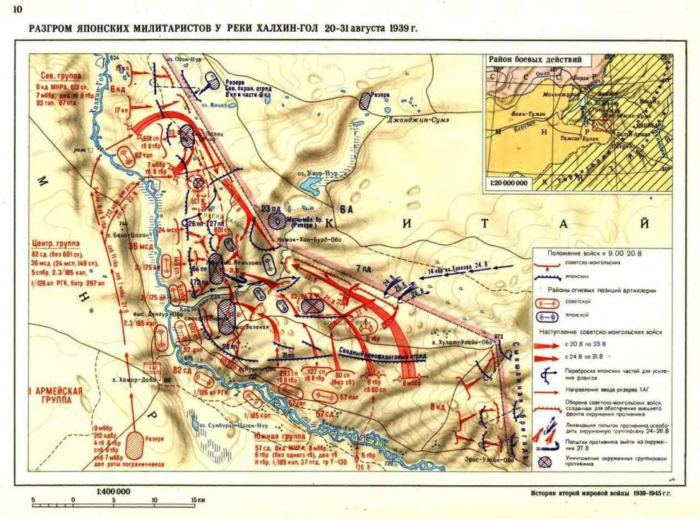
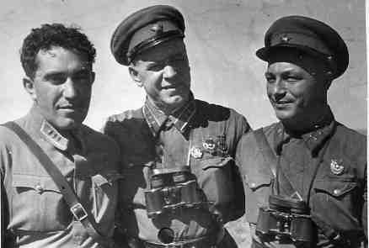
Командующий ВВС РККА Я. В. Смушкевич, комкор Г. К. Жуков и дивизионный комиссар М. С. Никишев во время боевых действий на р. Халхин-Гол
В конце 1930 х гг. Англия, Франция и СССР не смогли преодолеть глубокие противоречия и создать антифашистский блок коллективной безопасности. Каждая из стран надеялась столкнуть другие государства с фашистской Германией. В 1938 г. Англия, Франция, Германия и Италия подписали Мюнхенское соглашение, приведшее к отторжению Гитлером Судетской области, что стало началом расчленения Чехословакии.
В августе 1939 г. в Москве велись переговоры о коллективной безопасности с делегациями Англии и Франции, составленными из второстепенных лиц. 2 августа 1939 г. Политбюро ЦК ВКП(б) поставило задачи советской делегации во главе с наркомом обороны маршалом К. Е. Ворошиловым на переговорах: определить конкретные обязательства относительно размеров и форм взаимной помощи и планы военного сотрудничества; договориться о пропуске советских войск через территорию Польши и Румынии для оказания помощи в случае агрессии. Директивы Н. Чемберлена, английского премьер-министра, сторонника политики умиротворения агрессора, не предусматривали заключения соглашения трех держав. Переговоры зашли в тупик.
В августе 1939 г. в результате Мюнхенского соглашения и срыва переговоров о коллективной безопасности произошла резкая переориентация внешнеполитического курса на сближение с Германией. М. М. Литвинова, занимавшего пост наркома иностранных дел, сменил В. М. Молотов.
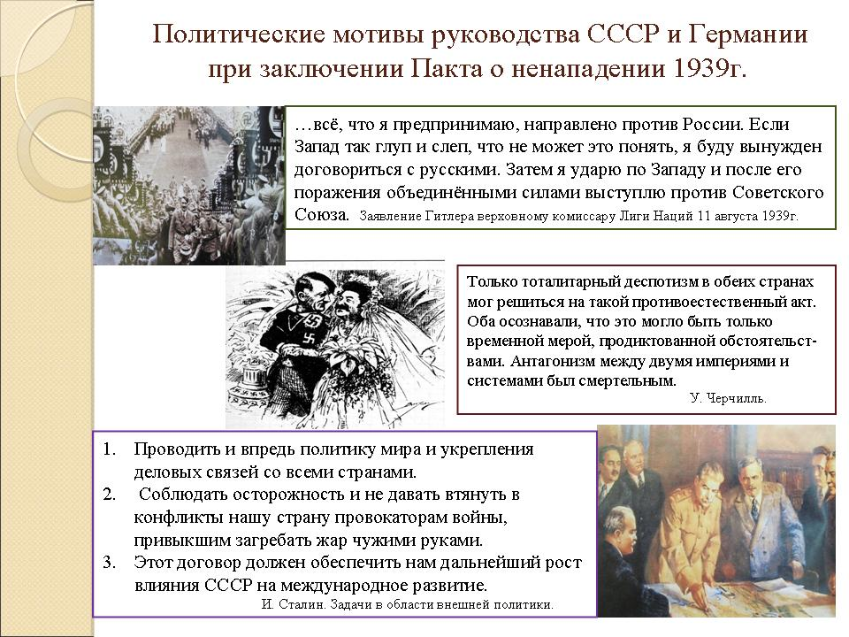
23 августа 1939 г. в Москве он подписал с министром иностранных дел Германии И. Риббентропом договор о ненападении, рассчитанный на 10 лет, получивший название "пакт Молотова – Риббентропа".
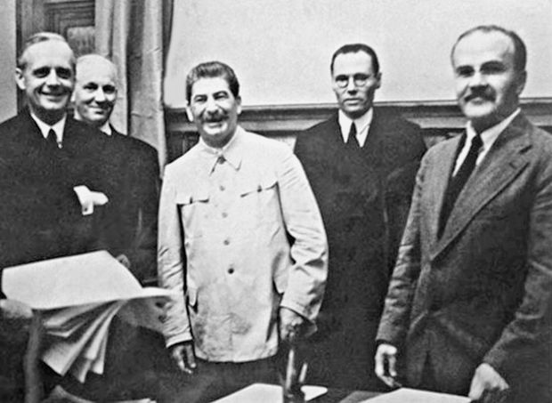
Риббентроп, Сталин, Молотов в Кремле после подписания пакта, август 1939 г.
Договор содержал секретные протоколы о разграничении сфер влияния в Восточной Европе. Финляндия, Прибалтика, Восточная Польша, Бессарабия и Северная Буковина вошли в сферу интересов СССР, Польша и Литва - Германии.
Из документа (Договор о ненападении между Германией и Советским Союзом. Секретный дополнительный протокол):
При подписании договора о ненападении между Германией и Союзом Советских Социалистических Республик нижеподписавшиеся уполномоченные обоих сторон обсудили в строго конфиденциальном порядке вопрос о разграничении сфер обоюдных интересов в Восточной Европе. Это обсуждение привело к нижеследующему результату:
1. В случае территориально-политического переустройства областей, входящих в состав Прибалтийских государств (Финляндия, Эстония, Латвия, Литва), северная граница Литвы одновременно является границей сфер интересов Германии и СССР. При этом интересы Литвы по отношению Виленской области признаются обоими сторонами.
2.В случае территориально-политического переустройства областей, входящих в состав Польского Государства, граница сфер интересов Германии и СССР будет приблизительно проходить по линии рек Нарева, Вислы и Сана.Вопрос, является ли в обоюдных интересах желательным сохранение независимого Польского Государства и каковы будут границы этого государства, может быть окончательно выяснен только в течение дальнейшего политического развития.Во всяком случае, оба Правительства будут решать этот вопрос в порядке дружественного обоюдного согласия.
3. Касательно юго-востока Европы с советской стороны подчеркивается интерес СССР к Бессарабии. С германской стороны заявляется о ее полной политической незаинтересованности в этих областях.
4. Этот протокол будет сохраняться обеими сторонами в строгом секрете.
Москва, 23 августа 1939 года
По уполномочию Правительства СССР В. Молотов
За Правительство Германии И. Риббентроп
Когда Германия 1 сентября 1939 г. напала на Польшу, развязав Вторую мировую войну, СССР не осудил агрессию. 17 сентября 1939 г. Красная Армия, перейдя советско-польскую границу, заняла территорию Западной Украины и Западной Белоруссии. 28 сентября 1939 г. в Москве был подписан советско- германский договор "О дружбе и границе", определивший границы между сторонами.
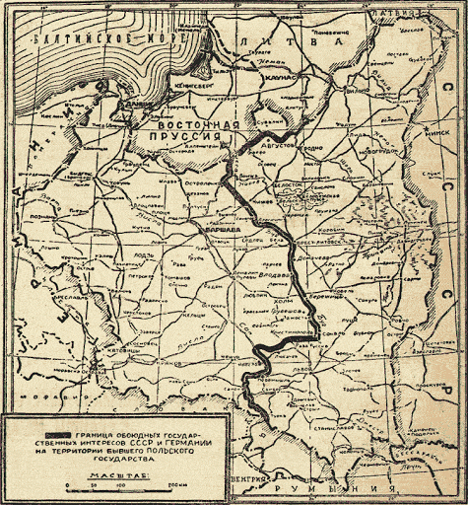
Эта карта прилагалась к договору "О дружбе и границе"
В октябре на территориях Западной Белоруссии и Западной Украины были проведены выборы в Народные собрания под контролем Красной армии, Советская власть. Новые органы обратились к Верховному Совету СССР с просьбой принять эти территории в состав Советского Союза.

Советско-финская война 1939-1940 гг. ("Зимняя война")
Причины, соотношение сил и планов сторон
30 ноября 1939 г. СССР начал войну с Финляндией, целью которой являлось обеспечение безопасности Ленинграда, находящегося в опасной близости от границы.
Из документа (Выступление И. В. Сталина на совещании начальствующего состава 17.04.1940):
Правильно ли поступили Правительство и Партия, что объявили войну Финляндии? Этот вопрос специально касается Красной Армии. Нельзя ли было обойтись без войны? Мне кажется, что нельзя было. Невозможно было обойтись без войны. Война была необходима, так как мирные переговоры с Финляндией не дали результатов, а безопасность Ленинграда надо было обеспечить безусловно, ибо его безопасность есть безопасность нашего Отечества. Не только потому, что Ленинград представляет процентов 30-35 оборонной промышленности нашей страны и, стало быть, от целостности и сохранности Ленинграда зависит судьба нашей страны, но и потому, что Ленинград есть вторая столица нашей страны.
Поводом к ней стал обстрел 26 ноября 1939 г. на участке границы вблизи деревни Майнила группы советских военнослужащих. К началу военных действий Финляндия сосредоточила у границ СССР 14 пехотных дивизий общей численностью 265 тыс. человек. Финляндская армия была плохо вооружена (534 артиллерийских орудий, 270 боевых самолетов, 26 танков, 29 боевых кораблей ВМФ). В ходе войны ей помогали 13 стран, посылавшие ей вооружение, в том числе: Англия, США, Франция, Швеция.
Основу военной мощи Финляндии составляли фортификационные сооружения между Финским заливом и Ладогой, созданные в 1920—1930 гг. для сдерживания возможного наступательного удара со стороны СССР. Они носили имя маршала К. Маннергейма, по инициативе которого были созданы. Фортификационный пояс глубиной 90 км имел предполье с укреплениями (рвами, завалами, проволочными заграждениями, надолбами). На трех полосах "линии Маннергейма" имелось около 130 дотов и дзотов. Пространство между полосами укреплений было покрыто военно-инженерными сооружениями. Финские военные планировали сковать на "линии Маннергейма" главные силы РККА в ожидании подхода военной помощи от западных держав. Обороноспособность "линии Маннергейма" была преувеличена пропагандой.
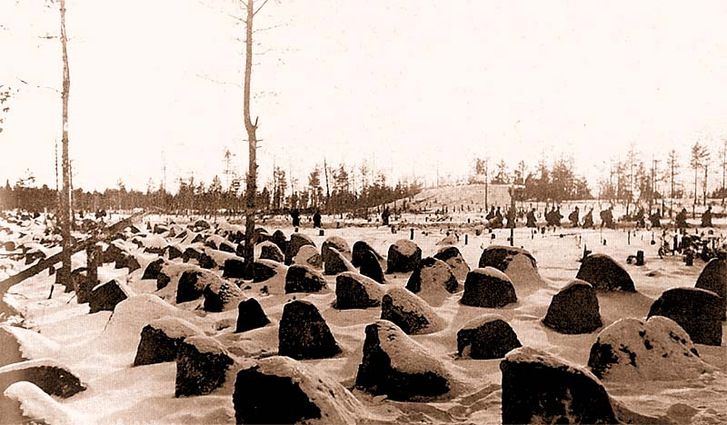
Линия Маннергейма
К началу боевых действий 6 советских армий насчитывали 425640 человек, которые имели на вооружении 2876 орудий и минометов, 2289 танков, 2446 боевых самолетов. Изначально соотношение сил на Карельском перешейке было в пользу советских войск.
Ход военных действий
С 30 ноября 1939 г. по 10 февраля 1940 г. части РККА продвигались на север. Войска 14-й армии заняли полуострова Рыбачий и Средний, города Лиллахаммари и Петсамо в Печенгской области, тем самым закрыв выход Финляндии в Баренцево море. Войска 9-й армии вошли в глубь обороны противника на 30-50 км в Северной и Средней Карелии. Войска 8-й армии в Южной Карелии углубились на территорию противника до 80 км.
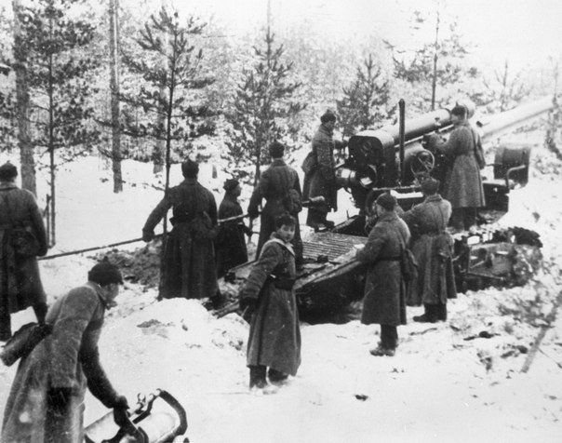
Несмотря на усилия советских войск, им не удалось вести наступление запланированными темпами. В период наступления установились 23 градусные морозы. Применение минно-взрывных устройств и "коктейлей Молотова" против танков тормозили наступление. В январе начались 40 градусные морозы, советские войска несли большие потери, наступление остановилось. Боевые действия в декабре-январе выявили отсутствие у частей Красной армии опыта ведения войны в условиях лесов, специального зимнего обмундирования, низкую подготовку командного состава.
С 11 февраля по 12 марта 1940 г. развернулись боевые действия по прорыву "линии Маннергейма". Общее наступление советских войск началось 11 февраля 1940 г. К 21 февраля они вышли на вторую линию финских укреплений. Она была прорвана за два дня. С 1 марта начался обход г. Выборга, и 2 марта советские войска вышли к тыловой полосе обороны противника. 5 марта Выборг был окружен, тогда финны взорвали шлюзы Сайменского канала и затопили подходы к крепости. К 11 марта западнее Выборга было перерезано шоссе Выборг - Хельсинки, открыт путь на столицу Финляндии. Утром 13 марта в Выборг вошли войска 7-й армии.
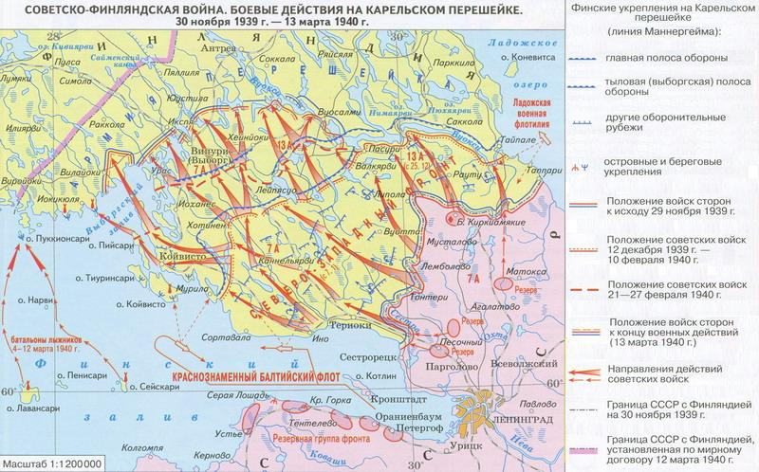
Итоги войны
В Москве был подписан мирный договор, согласно которому СССР получил весь Карельский перешеек с Выборгом и часть полуострова Ханко (Гангут) в аренду сроком на 30 лет для создания на нём военно-морской базы. Образованная в 1940 г. Карело-Финская ССР вошла в состав СССР. Общая убыль в финских войсках за время войны составила 67 тыс. чел., в то время как советские потери составили 126875 чел. За развязывание войны 14 декабря 1939 г. СССР как агрессор был исключён из Лиги Наций, что усилило его международную изоляцию.

Расширение территории СССР. Итоги внешней политики 1930-х гг.
В 1939 г. в прибалтийские государства был введен ограниченный контингент Красной Армии. Это произошло потому, что страны эти подписали договор о взаимопомощи в случае войны. Но-когда началась война с Финляндией, они не помогли СССР-нарушили договор. Начался политический кризис в этих странах и правительства ушли в отставку. В 1940 г., предъявив ультиматумы правительствам Латвии, Литвы и Эстонии, СССР сформировал на их территории новые правительства и парламенты, создавшие Латвийскую, Литовскую и Эстонскую Советские республики, которые приняли Декларацию о вхождении в СССР. В прибалтийских республиках произошла советизация. В ее ходе наряду с социалистическими преобразованиями в экономике развернулись репрессии в отношении лиц, выступивших против Советской власти.
Во избежание возможного военного вторжения в Румынию Кароль II , румынский король, передал Бессарабию, Северную Буковину и область Герца СССР в 1940 г. На новых территориях была образована Молдавская ССР.
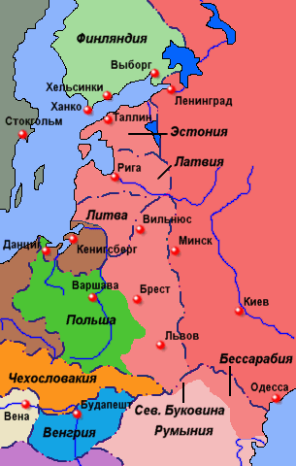
В состав СССР были включены значительные территории с населением 14 млн человек, граница страны отодвинулась на западе на расстояние от 300 до 600 км.

Очевидно, что в 20-30 годы очень сложно было СССР войти в мировую политику. Это было государство совершенно нового типа-в этом государстве запретили эксплуатацию и неравенство. Запад не мог признать факт того, что вообще возможно такое государство. Политику Сталина этого периода часто критикуют, обвиняют его в том, что он договорился с Гитлером. Фактически видно, что СССР до 1939 года выступал очень активно против фашизма. Оказал помощь Испании в борьбе с фашизмом и Китаю. В это же время Франция и Великобритания не сделали ничего, чтобы остановить Гитлера. В 1938 году стало ясно, что они поддерживают Гитлера. Перед СССР были 2 основные задачи:1. подготовиться к войне;2.отодвинуть границы на Запад как можно больше. Сталин, кстати, вернул все территории, которые были захвачены в Гражданскую разными странами. Именно в 1920 году Финляндия захватила территории, которые отвоевали обратно в 1940.Польша тогда же захватила западную Украину и западную Белоруссию. А также Эстония, Латвия и Литва тоже образованы были на бывших землях Российской империи, честно отвоёванных у шведов. Если до сих пор критикуют за это Сталину-это исторически не верно. Мы прославляем Петра 1 за завоевания и критикуем Сталина за то, что он вернул эти территории, потерянные в сложные годы Гражданской войны. Другое дело, что эту Гражданскую развязали сами большевики.
Могут быть разные оценки политики Сталина, но с исторической точки зрения, его политика была последовательной и проводилась в интересах страны. Мне лично совсем не нравится заключение договора с фашистской Германией. Я считаю, что с фашистами договариваться нельзя никогда. В то же время, понятна позиция Сталина, которому не удалось договориться с Западными странами о едином фронте против Германии. Я считаю, что основной причиной Второй Мировой войны является поддержка Гитлера Западом. Франция, Великобритания и США НЕ ВЫСТУПАЛИ ПРОТИВ НАЧАВШЕЙСЯ АГРЕССИВНОЙ ПОЛИТИКИ Германии и направляли её на Восток. К нашим границам. Они несут огромную долю ответственности за Вторую Мировую. Сталин показал себя гибким политиком, способным на нестандартные решения. Запад не мог принять существование нового государства-да и богатства страны многим там не давали покоя.

Задание.
Я очень хотела дать вам заполнить таблицу. Очень. Но. Таблицы вам явно надоели. Задание будет такое:
Историческое сочинение-рассуждение. Тема: Политика СССР перед Второй мировой войны. Причины 2 Мировой. (Что я думаю о причинах Второй мировой войны.)
Как работать.
1.Внимательно прочитать текст. 2.Выписать просто на черновик самые важные с вашей точки зрения события. 3.Для написания можно использовать форму эссе. Вы определяете свою позицию. Пишите, чья политика и почему была верной или не верной. Выше я вам показала небольшой пример таких рассуждений. 4.Затем вам нужно привести аргументы, которые подтверждают вашу точку зрения. Не просто, не просто, что Сталин плохой и злой-это мнение, а не аргумент. А именно исторические примеры из этой лекции. 5.Если вам мало лекции-к вашим услугам поле интернета. Только учтите, что там очень много вранья на эту тему и много оценок без аргументов. Можете, кстати, посмотреть, кто оказывал помощь Гитлеру-найдёте много известных фирм, присутствующих сейчас на нашем рынке…
6.Критерии оценивания сочинения: 1.объём не менее 2 страниц. 2.ваши личные рассуждения-подкреплённые анализом событий и аргументами. Для этого карту обязательно смотрите. Не используйте сомнительные источники, которых очень много. Там перевираются все события. Если очень хочется их использовать-киньте мне ссылку обязательно. Я посмотрю-что это.
3.оценка будет поставлена не за ваше мнение, а за вашу аргументацию. У нас по Конституции свобода слова, соблюдаем Конституцию, помним статьи, которые всё же регулируют свободу слова. Если кто-нибудь попытается оправдать фашизм-поставлю 2.

Успеха! Жду ваши работы 1 июня. Следующие два занятия –в пятницу и субботу будут без письменных заданий. Так что спокойно работайте. Перечитайте то, что написали. Вопросы приветствуются. Если не отвечу на очень важный вопрос-дождитесь, пока отвечу и сдадите позже!

